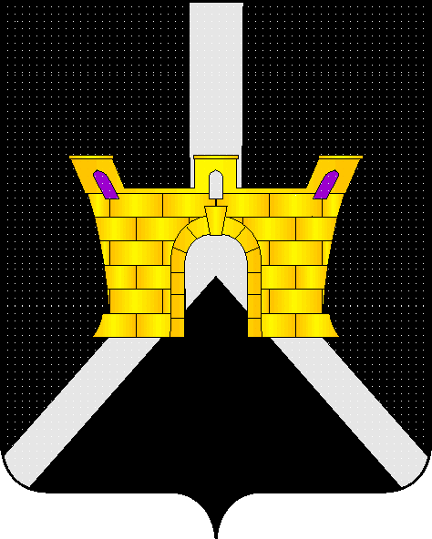
АДМИНИСТРАЦИЯ ЛЕНИНСКОГО СЕЛЬСКОГО ПОСЕЛЕНИЯ
УСТЬ-ЛАБИНСКОГО РАЙОНА
П О С Т А Н О В Л Е Н И Е

от 23.10.2020 г. № 77
хутор Безлесный

О внесении изменений в постановление администрации Ленинского сельского поселения Усть-Лабинского района № 71 от 12 августа 2019 года «О размещении нестационарных торговых объектов на территории Ленинского сельского поселения Усть-Лабинского района»

Руководствуясь Федеральным законом от 06 октября 2003 года № 131-ФЗ «Об общих принципах организации местного самоуправления в Российской Федерации», статьей 10 Федерального закона от 28 декабря 2009 года № 381-ФЗ «Об основах государственного регулирования торговой деятельности в Российской Федерации», статьями 420, 425 Гражданского Кодекса Российской Федерации, письмом Минпромторга № ЕВ-43474/15, ФАС N АД/52718/20 от 23.06.2020, постановляю:
1. Приложение №1 к постановлению администрации Ленинского сельского поселения Усть-Лабинского района № 71 от 12 августа 2019 года «О размещении нестационарных торговых объектов на территории Ленинского сельского поселения Усть-Лабинского района» дополнить следующим разделом:
«VII. Порядок предоставления права размещения НТО производителями товаров и сельхозпродукции
7.1. Право размещения НТО без проведения торгов предоставить производителям товаров (сельскохозяйственных и продовольственных товаров, в том числе фермерской продукции, текстиля, одежды, обуви и прочих) и организациям потребительской кооперации, которые являются субъектами малого и среднего предпринимательства на безвозмездной основе.
7.2. Размещение НТО осуществляется в местах, определённых Схемой размещения.
7.3. Для использования права необходимо представить документы, подтверждающие принадлежность к субъектам МСП, предоставление данного вида преференций может осуществляться без согласования с антимонопольным органом в соответствии с пунктом 4 части 3 статьи 19 Закона о защите конкуренции.».
2. Общему отделу администрации Ленинского сельского поселения Усть-Лабинского района (Пулека) обнародовать настоящее постановление и разместить на официальном сайте администрации Ленинского сельского поселения Усть-Лабинского района в сети "Интернет".
3. Контроль за выполнением настоящего постановления оставляю за собой.
4. Постановление вступает в силу со дня его обнародования.

Исполняющий обязанности главы
Ленинского сельского поселения
Усть-Лабинского района Д.С. Пулека

